Министерство цифрового развития, связи и массовых коммуникаций РФ
Федеральное государственное бюджетное образовательное учреждение высшего образования
«Сибирский государственный университет телекоммуникаций и информатики»
Уральский технический институт связи и информатики (филиал) в г. Екатеринбурге
ЦК ИТ и АСУ кафедры ИСТ
Отчет
по учебной практике
по МДК 02.02: «Инструментальные средства разработки программного обеспечения»
на тему: «Создание программного комплекса для видеомониторинга и
управления доступом сотрудников и автотранспорта»

студента IV курса 283 группы
Фамилия Смирнов
Имя, отчество Сергей Михайлович
Факультет Инфокоммуникаций, информатики и управления
Специальность 09.02.07 «Информационные системы и программирование»

г. Екатеринбург 2026 г.
Отзыв руководителя

Содержание

Введение 4
1. Выполнение задания демоэкзамена 5
1.1 Краткая спецификация разрабатываемого модуля 5
1.2 Требования к программному продукту 8
1.3 Обоснование выбора инструментальных средств разработки 10
1.4 Разработка интерфейса программного модуля 11
2 Описание практической части дипломного проекта 20
2.1 Обоснование выбора инструментальных средств разработки 20
2.2 Разработка интерфейса программного модуля 21
Заключение 28
Библиография 29
Приложение А 30

Введение

За время учебной практики было выполнено два направления работы: выполнено задание демонстрационного экзамена (ДЭ) и продолжена работа над дипломным проектом.
По заданию ДЭ требовалось разработать систему «АвтоТранс» для учёта заявок на ремонт автомобилей. В системе реализованы пять ролей: заказчик, автомеханик, менеджер качества, оператор и менеджер. Приложение разработано на языке Python с использованием библиотеки Tkinter для графического интерфейса и SQLite для хранения данных.
Практическая часть дипломного проекта представляет собой интеллектуальную систему анализа качества программного кода «Code Quality Checker Pro», предназначенную для автоматизированной проверки исходного кода на 15+ языках программирования с использованием локальной языковой модели искусственного интеллекта. Система поддерживает различные типы анализа: полный анализ кода, проверку безопасности, анализ стиля, оценку производительности, проверку лучших практик и генерацию рекомендаций по рефакторингу.

1 Вариант задания демоэкзамена

1.1 Краткая спецификация разрабатываемого модуля

Модуль учета заявок на ремонт автомобилей для автосервиса "АвтоТранс".
Назначение: автоматизация учета и обработки заявок.
Входные данные:
- данные для авторизации пользователей (логин, пароль);
- данные новой заявки: дата приёма, тип и модель автомобиля, описание проблемы, заказчик, назначенный автомеханик (при наличии);
- изменения по заявке: новый статус, откорректированное описание проблемы, указанные запчасти и материалы;
- комментарии к заявке от сотрудников;
- параметры поиска и фильтрации (номер заявки, ФИО заказчика, статус, фрагменты описания проблемы).
Выходные данные:
- полный или отфильтрованный список заявок в табличном виде;
- детальная информация по выбранной заявке (все поля, комментарии, длительность ремонта);
- статистические показатели (количество заявок по статусам, количество выполненных заявок, среднее время ремонта, топ типичных неисправностей);
- информационные и предупреждающие сообщения для пользователя (ошибки ввода, отсутствие результатов поиска, подтверждения опасных операций);
- сообщения о результатах резервного копирования базы данных.
Основной алгоритм учета заявок представлен в виде блок‑схемы (Рисунок 1.1).
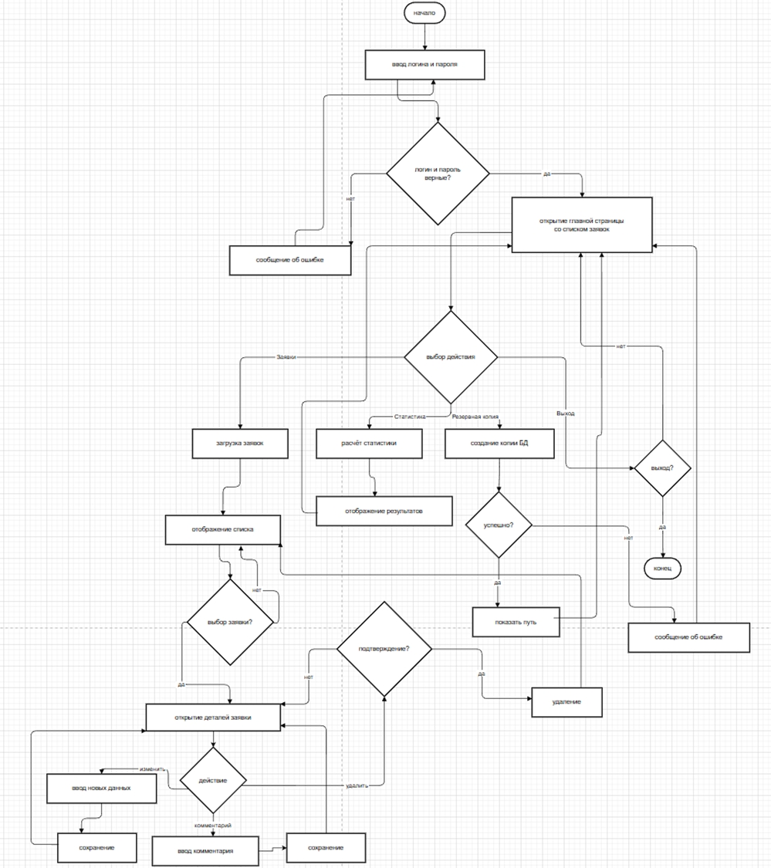
Рисунок 1.1 – Блок-схема основного алгоритма

Блок-схема функции расчёта количества заявок (Рисунок 1.2).

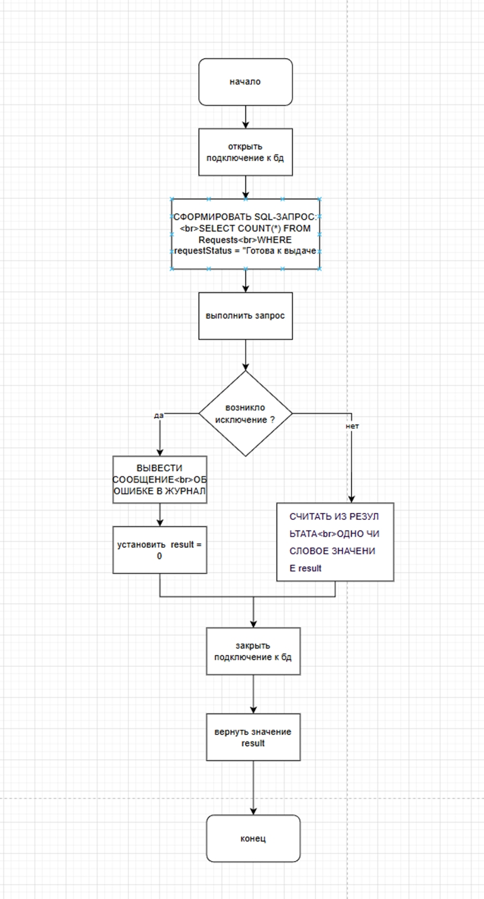
Рисунок 1.2 - Блок-схема функции расчёта количества заявок

ER-диаграмма базы данных (Рисунок 2.1).

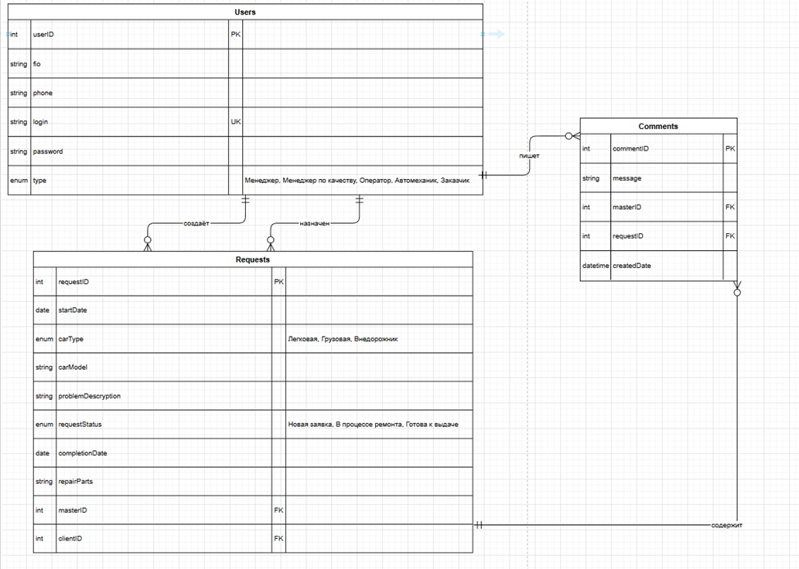
Рисунок 1.3 – ER-диаграмма

1.2 Требования к программному продукту

Функциональные требования:
- возможность добавления заявок в базу данных с указанием параметров: номер заявки, дата добавления, тип автомобиля, модель автомобиля, описание проблемы, заказчик, назначенный автомеханик, статус заявки;
- возможность редактирования заявок (этап выполнения, описание проблемы, ответственный за выполнение работ, использованные запчасти и материалы);
- просмотр списка всех заявок для служебных ролей (менеджер, оператор, менеджер по качеству);
- просмотр «своих» заявок для заказчика (его собственные заявки) и автомеханика (назначенные ему заявки);
- поиск по номеру заявки;
- поиск по параметрам (ФИО заказчика, модель автомобиля, фрагмент описания проблемы);
- расчёт количества выполненных заявок;
- расчёт среднего времени выполнения заявки;
- статистика по типам неисправностей и распределению заявок по статусам;
- добавление автомеханика к заявке и последующее отслеживание состояния работы;
- добавление комментариев к заявке автомехаником и другими сотрудниками (уточнение работ, запчасти, материалы);
- регистрация новых заказчиков через окно регистрации;
- авторизация пользователей с учётом их роли и ограничением доступа к функциям;
- создание резервной копии базы данных с возможностью последующего восстановления.

Нефункциональные требования:
- поддержка операционной системы Windows;
- настольный графический интерфейс, не требующий установки серверных компонентов;
- простой интерфейс и понятные уведомления для пользователя;
- приемлемая скорость работы при учебных объёмах данных;
- наличие системы ролей (менеджер, менеджер по качеству, оператор, автомеханик, заказчик) и разграничение прав доступа;
- хранение данных в файле базы данных SQLite.

1.3 Обоснование выбора инструментальных средств разработки

Выбор языка программирования и технологий: Python, библиотека tkinter и СУБД SQLite.

Преимущества Python и выбранного стека для данной темы:
1. Простота и наглядность. Python имеет лаконичный синтаксис и читаемый код, что удобно в учебных проектах и при сдаче демоэкзамена. Это облегчает проверку и сопровождение программы.
2. Стандартный графический интерфейс. Библиотека tkinter входит в стандартную поставку Python и позволяет реализовать настольное приложение с формами авторизации, списком заявок, окнами редактирования и статистики без установки дополнительных фреймворков.
3. Встроенная работа с базой данных. Модуль sqlite3 обеспечивает прямую работу с базой данных SQLite. Все данные хранятся в одном файле AutoService.db, нет необходимости разворачивать отдельный сервер СУБД, что особенно важно в условиях экзамена.
4. Достаточная производительность. Для учета заявок в автосервисе (сотни–тысячи записей) связка Python + SQLite обеспечивает быструю обработку запросов, фильтрации и формирования статистики.
5. Богатая экосистема. При необходимости система может быть расширена за счёт дополнительных библиотек: для построения графиков, генерации отчетов, отправки уведомлений и модульного тестирования.
6. Кроссплатформенность. Приложение на Python с использованием tkinter и SQLite может работать не только на Windows, но и на других операционных системах при наличии установленного интерпретатора Python.

В качестве среды разработки использовались Cursor и VS Code, которые обеспечивают:
- подсветку синтаксиса и автодополнение кода Python;
- удобный встроенный отладчик;
- интеграцию с системой контроля версий Git;
- поддержку запуска модульных тестов и проверок качества кода.

Таким образом, выбранные инструментальные средства полностью соответствуют требованиям задания и позволяют реализовать модуль учета заявок на ремонт автомобилей для автосервиса «АвтоТранс» в сжатые сроки и с необходимым уровнем качества.

1.3 Разработка интерфейса программного модуля

При регистрации автоматически создаётся роль «заказчик».
Для входа как «менеджер»: логин: login1, пароль: pass1.
Для входа как «механик»: логин: login2, пароль: pass2.
Для входа как «заказчик»: логин: login12, пароль: pass12.
Окно авторизации представлено на рисунке 1.4. В нём имеются поля для ввода логина и пароля, кнопка «Войти», а также кнопка «Регистрация» для перехода к созданию нового пользователя. Внизу окна выводятся подсказки с примерами логинов и паролей для тестирования. При неверном вводе данных отображается сообщение об ошибке.

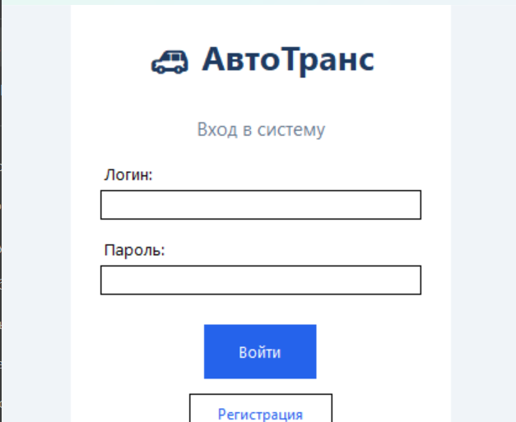
Рисунок 1.4 – Окно авторизации

Окно регистрации представлено на рисунке 1.5. Оно содержит поля для ввода ФИО, номера телефона, логина, пароля и подтверждения пароля, а также кнопку «Зарегистрироваться» и кнопку «Отмена». Все обязательные поля проверяются на заполненность, пароли – на совпадение. В случае ошибок отображается предупреждающее сообщение, при успешной регистрации – информационное сообщение о создании учётной записи.

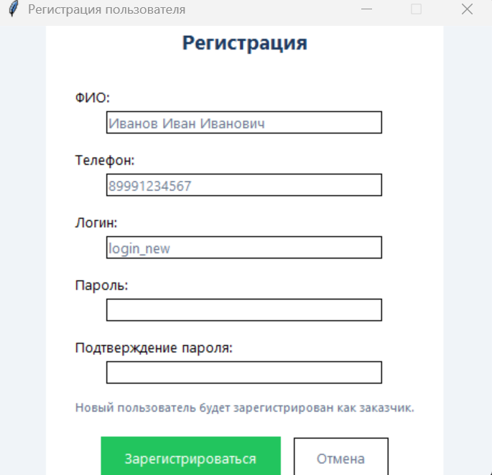
Рисунок 1.5 – Окно регистрации

На рисунке 1.6 представлена главная страница (личный кабинет) для пользователя с ролью «Менеджер». В верхней части окна отображаются название системы и ФИО пользователя, есть кнопка «Выход». В основной области расположены приветственный блок, панель навигации и краткая сводка по заявкам. Менеджер может просматривать все заявки, выполнять поиск и фильтрацию, открывать детали, редактировать и удалять заявки, а также переходить к статистике и созданию резервной копии базы данных.

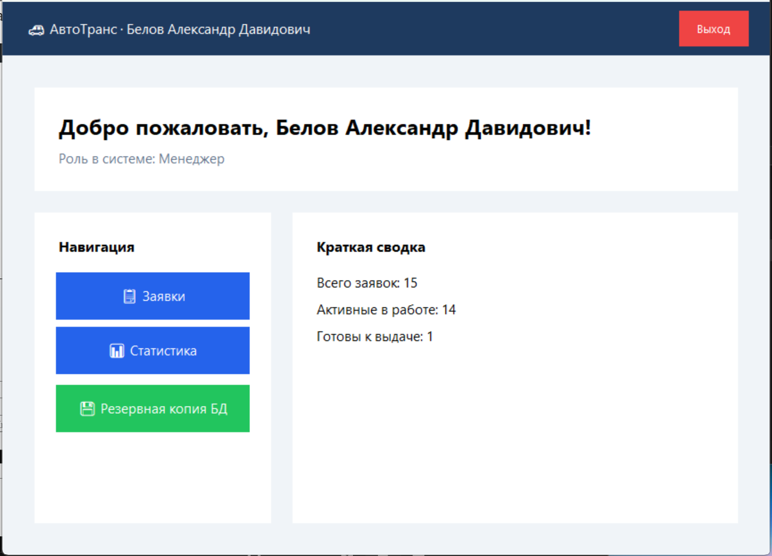
Рисунок 1.6 – Главная страница

На рисунке 1.7 показано окно просмотра заявки для пользователя «Менеджер». В этом окне отображаются все детали заявки: дата приёма, тип и модель автомобиля, описание проблемы, статус, клиент, назначенный механик, дата завершения и длительность ремонта (при наличии), использованные запчасти. Ниже расположен блок комментариев и поле для добавления нового комментария, а также кнопки для редактирования заявки, изменения статуса, назначения механика и удаления заявки (с подтверждением).

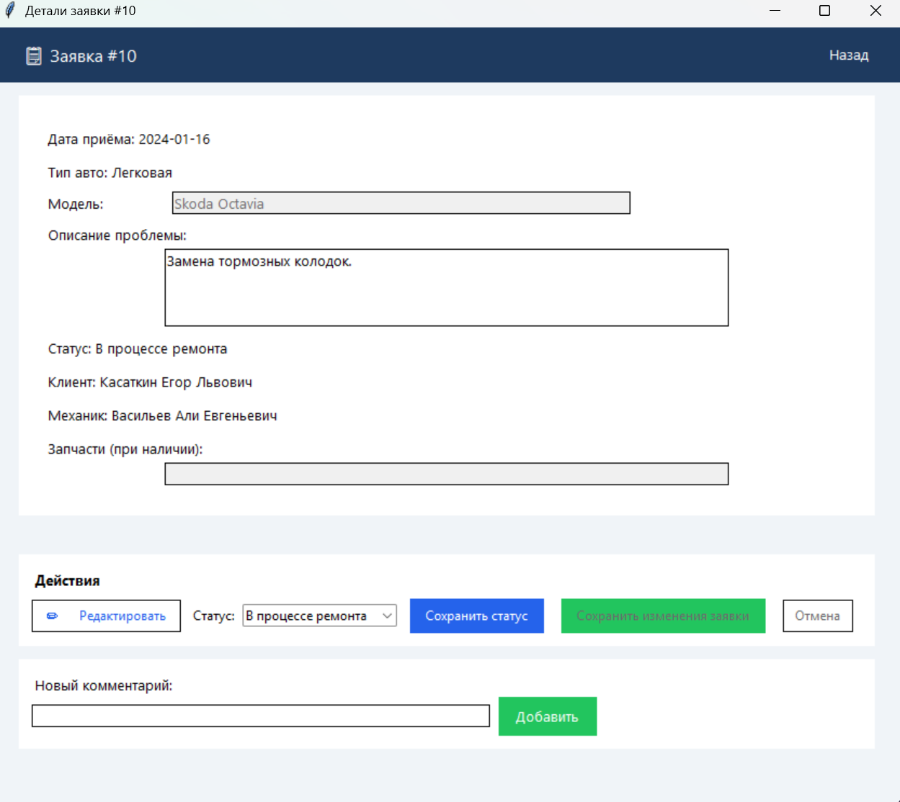
Рисунок 1.7 – Окно просмотра

Окно редактирования заявки (рисунок 1.8) реализовано на той же форме деталей заявки. Для удобства пользователя используются выпадающие списки для выбора вида автомобиля (рисунок 1.9), клиента (рисунок 1.10), статуса заявки (рисунок 1.11) и механика (рисунок 1.12). После нажатия кнопки «Редактировать» становятся доступными для изменения модель автомобиля, описание проблемы и поле запчастей; изменения сохраняются отдельной кнопкой.

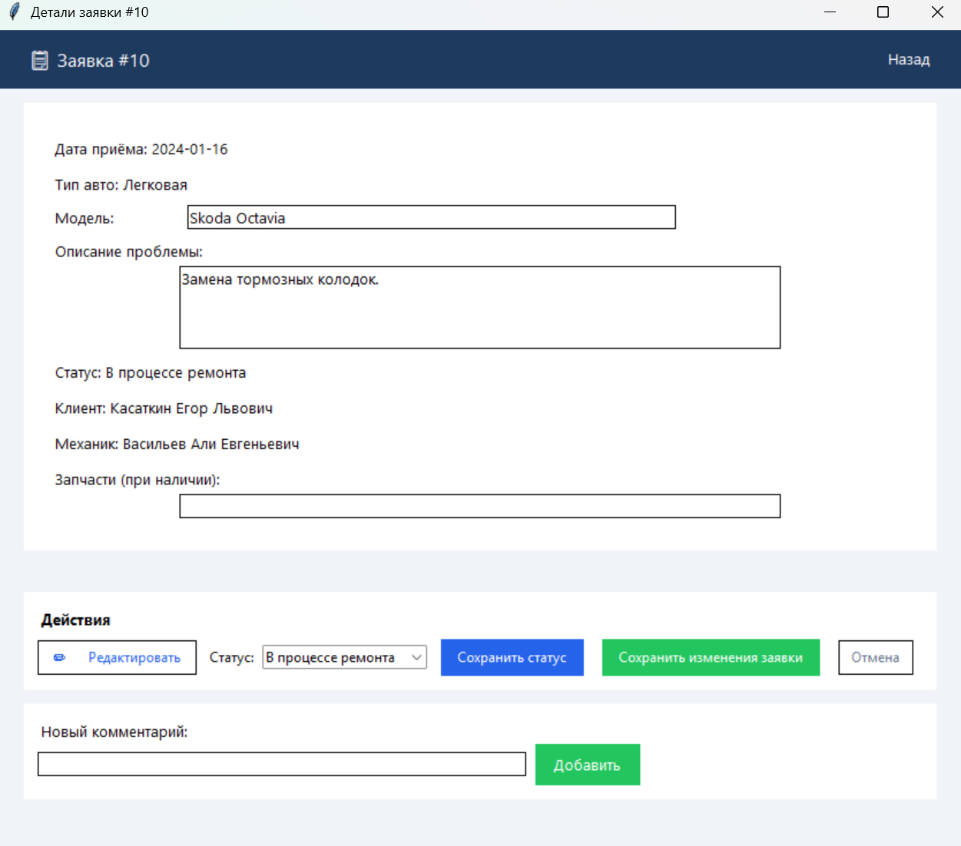
Рисунок 1.8 – Окно редактирования

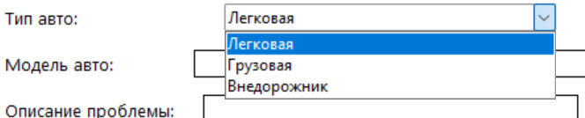
Рисунок 1.9 – Выпадающий список выбора вида автомобиля

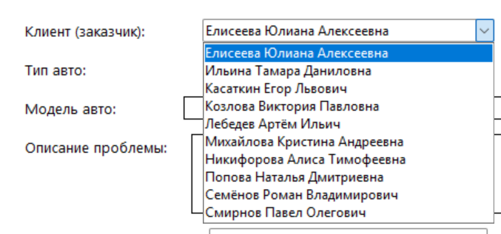
Рисунок 1.10 – Выпадающий список клиента

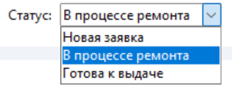
Рисунок 1.11 – Выпадающий список статуса заявки

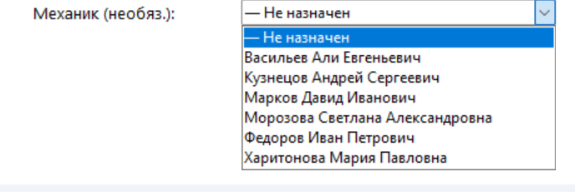
Рисунок 1.12 – Выпадающий список механика

На рисунке 1.13 представлено окно добавления новой заявки (для пользователя «менеджер»). Имеются поля ввода модели автомобиля и описания проблемы, выпадающие списки для выбора вида автомобиля и клиента.

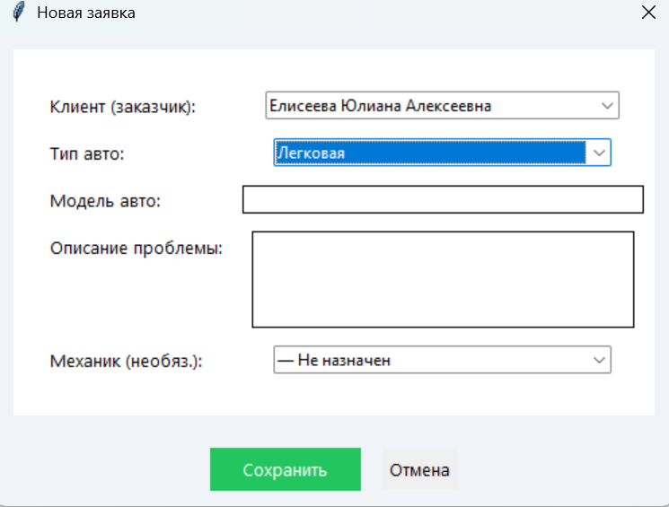
Рисунок 1.13 – Окно добавления новой заявки

На рисунке 1.14 показана главная страница для пользователя «Заказчик». В этом режиме пользователь видит только собственные заявки, может выполнять поиск и фильтрацию по параметрам, просматривать детали и (на этапе статуса «Новая заявка») редактировать описание проблемы и модель автомобиля.

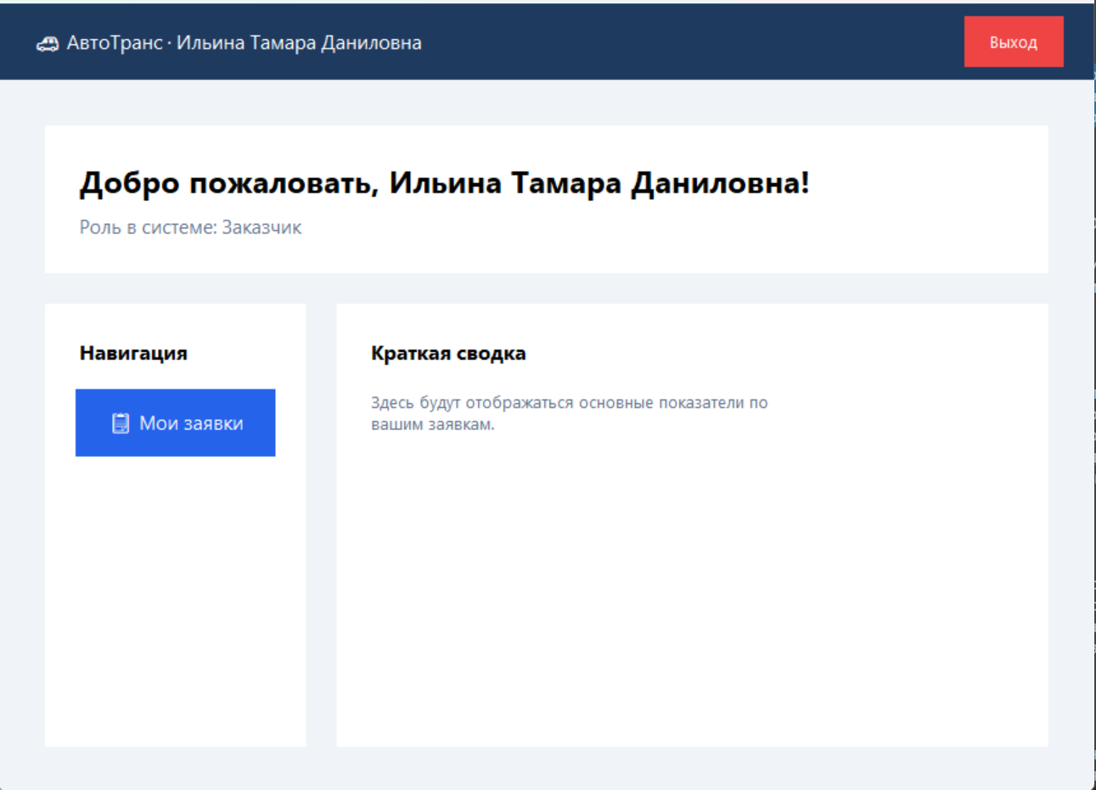
Рисунок 1.14 – Главная страница

Окно добавления новой заявки для «Заказчика» (рисунок 1.15) содержит поля ввода модели автомобиля и описания проблемы и выпадающий список типа автомобиля. Заказчик создаёт заявку от своего имени, выбранный клиент подставляется автоматически по текущему пользователю.
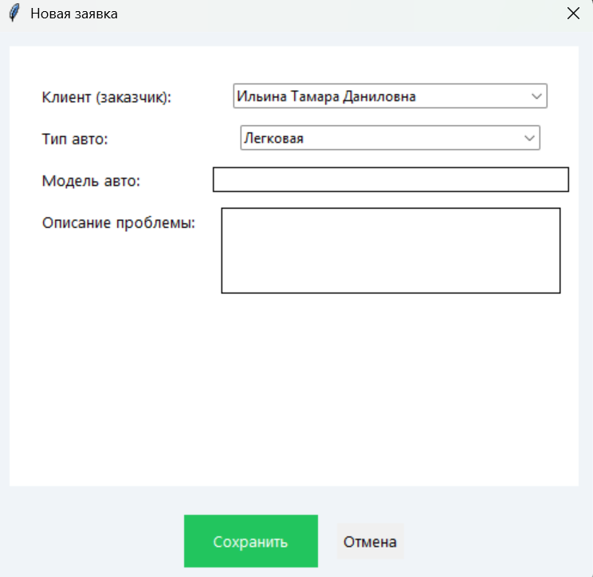
Рисунок 1.15 – Окно добавления заявки

На рисунке 1.16 показано окно просмотра заявки для «Заказчика». В нём можно просмотреть всю информацию по заявке, статус её выполнения и комментарии от сотрудников автосервиса.

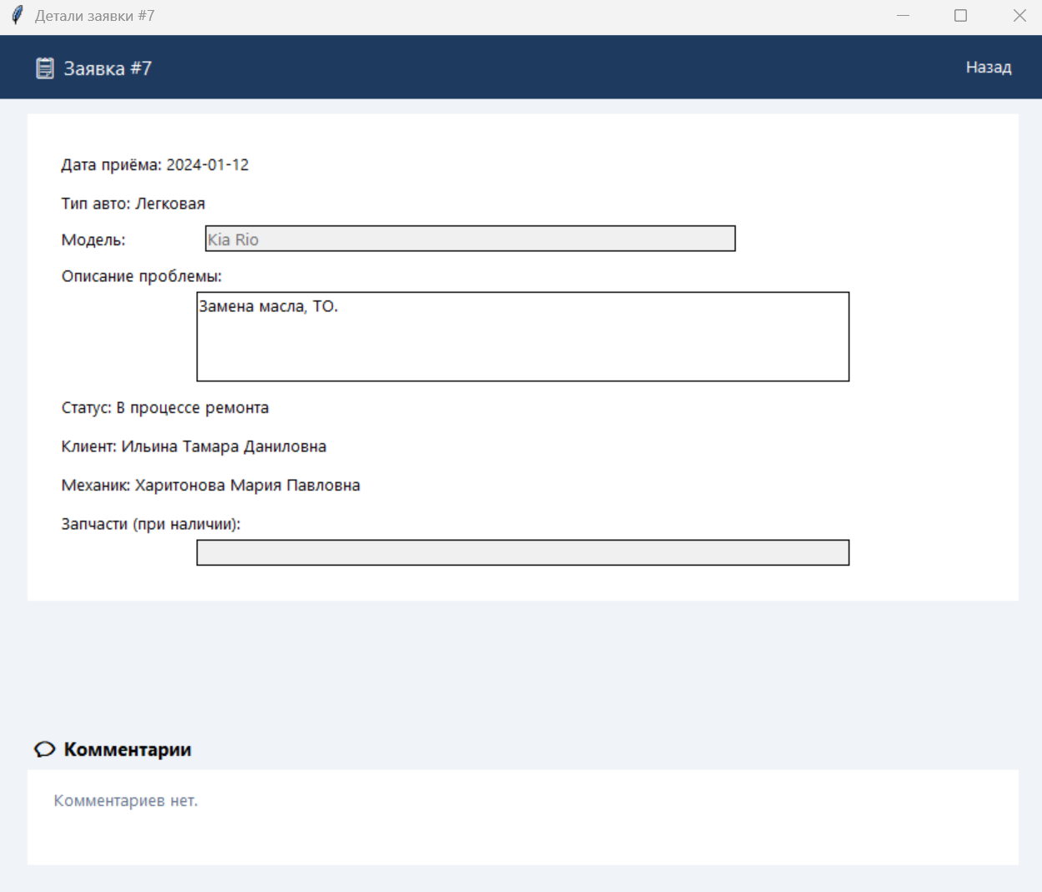
Рисунок 1.16 – Окно просмотра заявки

На рисунке 1.17 представлена главная страница с заявками для пользователя «Механик». В этом режиме отображаются только те заявки, которые назначены данному сотруднику. Доступны функции поиска, фильтрации, просмотра и редактирования в пределах его полномочий.

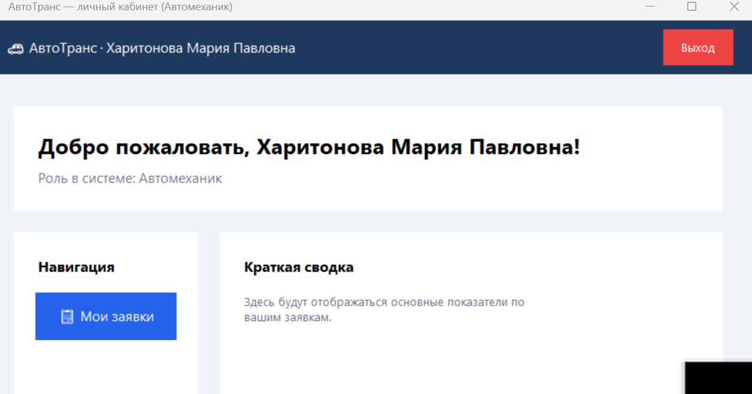
Рисунок 1.17 – Главная страница

На рисунке 1.18 показано окно просмотра заявки для «Механика». Здесь он видит всю информацию о заказе, может оставлять комментарии, фиксировать обнаруженные неисправности и выполненные операции, а также переходить к редактированию полей, связанных с выполнением работ.
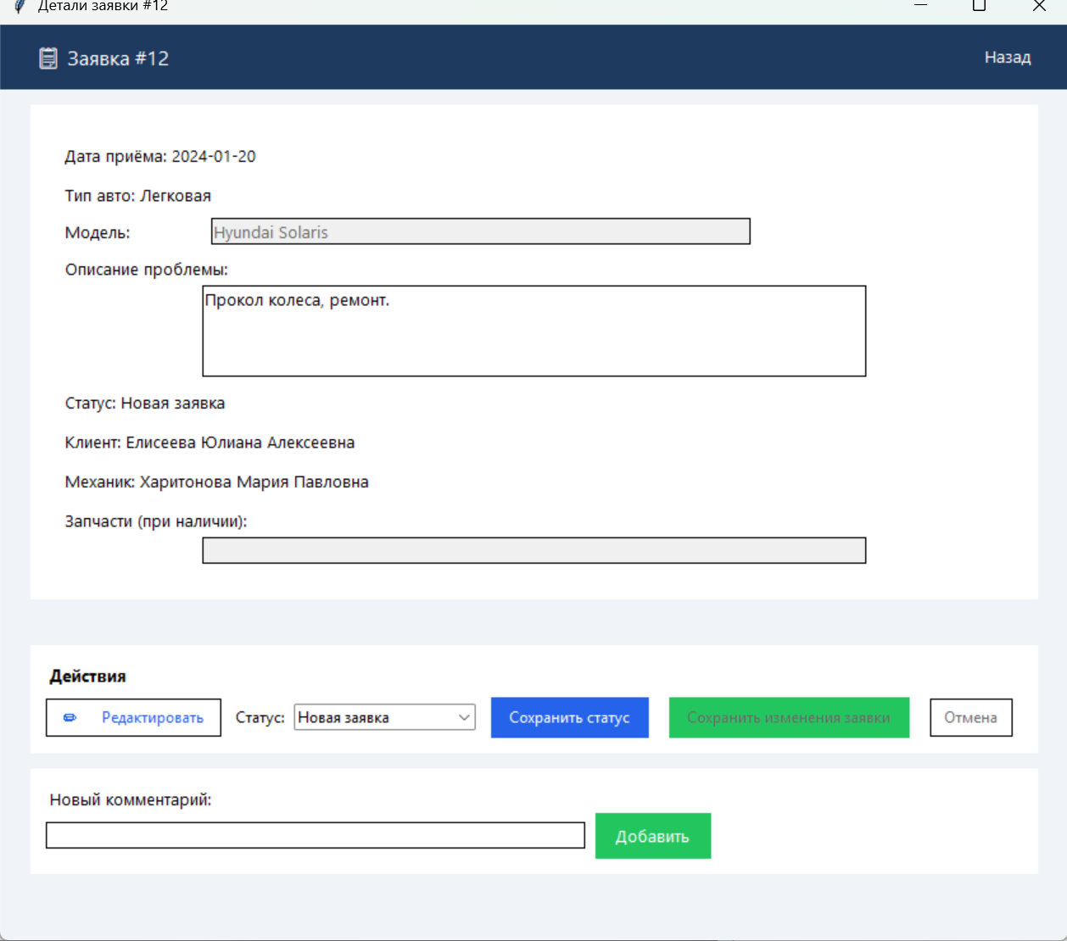
Рисунок 1.18 – Окно просмотра заявки

На рисунке 1.19 представлено окно редактирование заявки (для пользователя «механик»). Имеется выпадающий список для выбора статуса заявки.

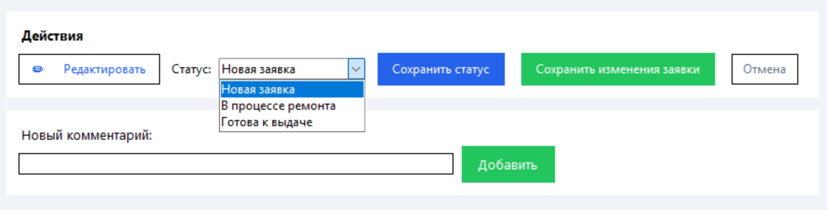
Рисунок 1.19 – Окно редактирования заявки

2 Описание практической части дипломного проекта

2.1 Обоснование выбора инструментальных средств разработки

Выбор языка программирования: C# и платформа .NET 8.0
Преимущества языка программирования C# и платформы .NET:
- Надёжность. C# — это строго типизированный язык, что означает выявление многих ошибок на этапе компиляции, а не во время выполнения. Это критически важно для системы анализа кода, где важна точность обработки данных и отсутствие сбоев.
- Высокая производительность. .NET 8.0 известен своей исключительной производительностью, сравнимой с C++ и Go. Это гарантирует, что приложение будет быстро работать даже при анализе больших объёмов кода и интенсивном взаимодействии с языковой моделью.
- Экосистема и библиотеки. .NET обладает одной из самых богатых экосистем. Для реализации проекта есть готовые, проверенные решения:
- HttpClient для взаимодействия с LM Studio API
- QuestPDF для генерации PDF-отчётов
- Newtonsoft.Json для работы с JSON
- SQLite для хранения истории анализа
- Chart.js для визуализации метрик
- Кроссплатформенность. Современный .NET работает на Windows, Linux и macOS. Это даёт гибкость при развёртывании приложения на различных рабочих местах разработчиков.
- Безопасность. Платформа предоставляет встроенные механизмы для защиты от распространённых веб-угроз, таких как межсайтовый скриптинг (XSS), подделка межсайтовых запросов (CSRF) и SQL-инъекции.
Выбор среды разработки: Visual Studio 2022
Преимущества среды разработки Visual Studio 2022:
- Интегрированная среда разработки (IDE) «всё в одном». Visual Studio — это мощнейшая IDE, специально созданная для разработки на .NET. Она предоставляет все необходимые инструменты из коробки.
- Продвинутый отладчик. Позволяет легко находить и исправлять ошибки в коде C#, JavaScript и SQL.
- Система контроля версий (Git). Глубокая интеграция с Git упрощает командную работу и отслеживание изменений в коде.
- Шаблоны проектов. Позволяют в один клик создавать готовую структуру проекта ASP.NET Core MVC или Razor Pages, что значительно ускоряет начало работы.
- Производительность разработчика. Функции IntelliSense (автодополнение кода), рефакторинга и навигации по коду делают написание кода на C# быстрым и менее подверженным ошибкам.
Выбор локальной языковой модели: LM Studio с deepseek-r1-distill-qwen-14b
Преимущества использования локальной LLM:
- Конфиденциальность. Код анализируется локально без отправки на внешние серверы, что критически важно для коммерческих проектов.
- Работа без интернета. Приложение функционирует автономно после загрузки модели.
- Контроль параметров. Возможность настройки температуры, максимального количества токенов и других параметров генерации.
- Бесплатное использование. Отсутствие платы за API-запросы при локальном развёртывании.

2.2 Разработка интерфейса программного модуля

На рисунке 2.1 представлено главное окно приложения с редактором кода. Имеется выпадающий список для выбора языка программирования, выпадающий список для выбора типа анализа (Полный анализ, Только безопасность, Только стиль, Производительность, Лучшие практики, Примеры улучшенного кода), область для загрузки файла с кодом (поддерживаемые форматы: .cs, .py, .js, .ts, .java, .cpp, .go, .rs, .php, .rb, .swift, .kt, .sql, .c, .h), текстовое поле для ввода кода вручную, кнопка «Анализировать код».
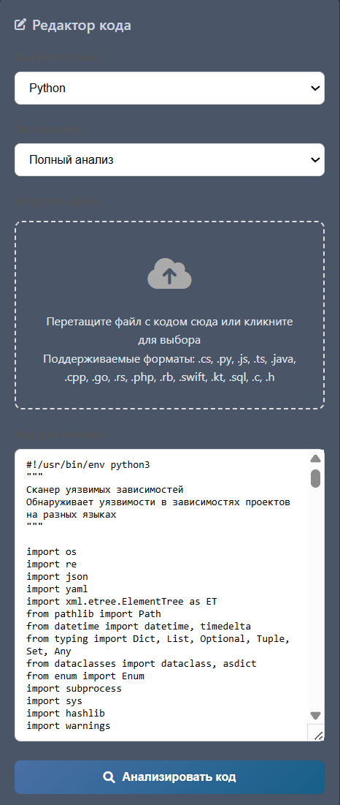
Рисунок 2.1 – Главное окно с редактором кода

На рисунке 2.2 представлен выпадающий список выбора типа анализа. Включает варианты: «Полный анализ», «Только безопасность», «Только стиль», «Производительность», «Лучшие практики», «Примеры улучшенного кода».

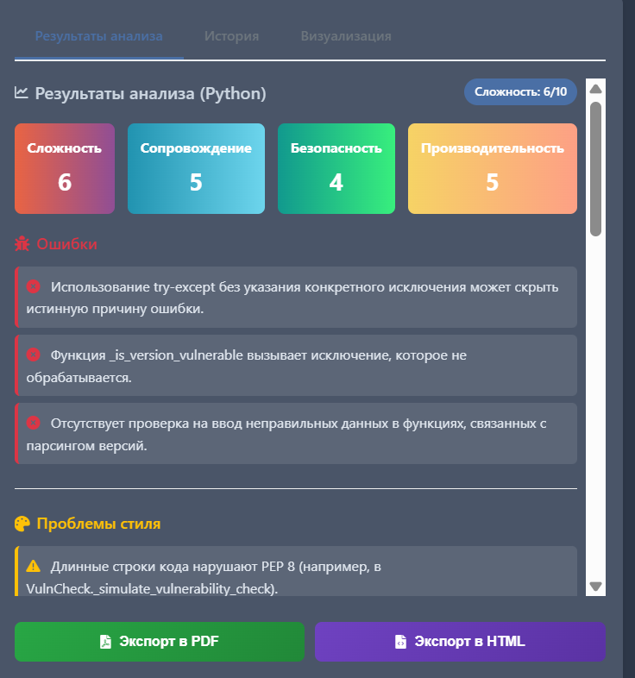
Рисунок 2.2 – Выбор типа анализа

На рисунке 2.3 представлен выпадающий список выбора языка программирования. Поддерживаются языки: C#, Python, JavaScript, TypeScript, Java, C++, Go, Rust, PHP, Ruby, Swift, Kotlin, SQL, C, Objective-C.
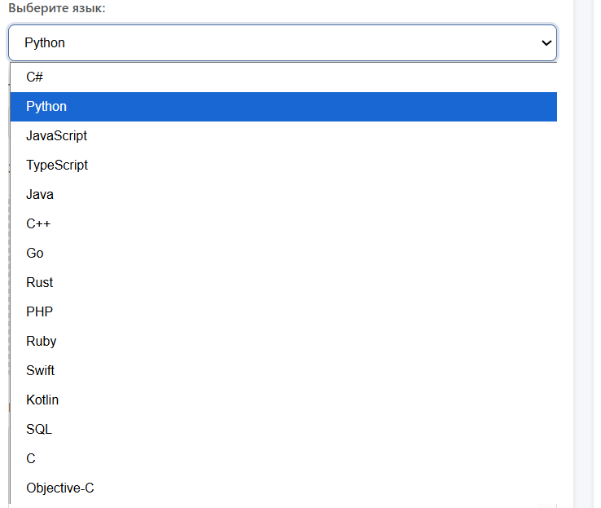
Рисунок 2.3 – Выбор языка программирования

На рисунке 2.4 представлены результаты анализа кода. Отображаются метрики качества: сложность (6/10), сопровождаемость (5/10), безопасность (4/10), производительность (5/10). Представлены обнаруженные ошибки с описанием проблем и рекомендации по стилю кода. Имеются кнопки экспорта результатов в PDF и HTML форматах.


Рисунок 2.4 – Результаты анализа кода

На рисунке 2.5 представлена история анализа. Отображается список всех выполненных анализов с указанием языка программирования, даты и времени выполнения, типа анализа. Имеется возможность очистки истории.
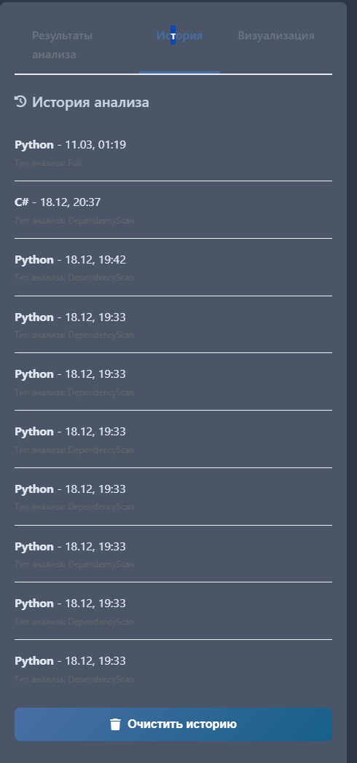
Рисунок 2.5 – История анализа

На рисунке 2.6 представлена визуализация результатов анализа. Представлена радарная диаграмма, отображающая качество кода по пяти параметрам: ошибки, стиль, безопасность, рекомендации, сложность.
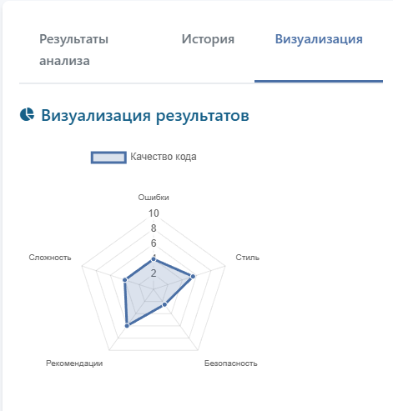
Рисунок 2.6 -Визуализация результатов

На рисунке 2.7 представлено окно настроек приложения. Имеются параметры: выбор темы интерфейса (светлая/тёмная), установка максимального количества токенов для анализа, регулировка температуры (креативности) LLM, настройка сохранения истории локально.

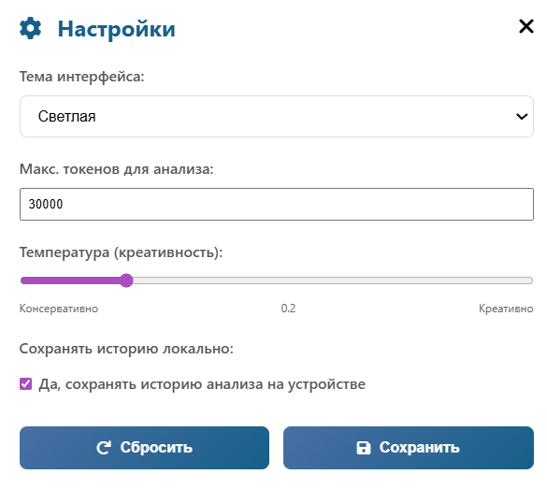
Рисунок 2.7 – Настройки приложения

На рисунке 2.8 представлен выпадающий список выбора типа анализа. Включает варианты: «Полный анализ» (комплексная проверка кода), «Только безопасность» (поиск уязвимостей), «Только стиль» (проверка соглашений об именовании), «Производительность» (оценка эффективности алгоритмов), «Лучшие практики» (проверка принципов SOLID), «Примеры улучшенного кода» (рекомендации по рефакторингу).

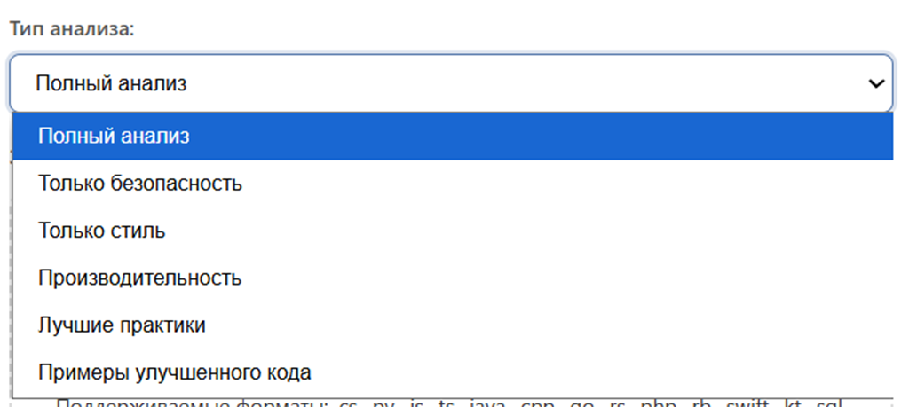
Рисунок 2.8 – Выбор типа анализа

Заключение

За время учебной практики было выполнено два направления работы: выполнено задание демонстрационного экзамена (ДЭ) и продолжена работа над дипломным проектом.
По заданию ДЭ требовалось разработать систему «АвтоТранс» для учёта заявок на ремонт автомобилей. В системе реализованы пять ролей: заказчик, автомеханик, менеджер качества, оператор и менеджер. Приложение разработано на языке Python с использованием библиотеки Tkinter для графического интерфейса и SQLite для хранения данных.
Практическая часть дипломного проекта представляет собой интеллектуальную систему анализа качества программного кода «Code Quality Checker Pro», предназначенную для автоматизированной проверки исходного кода на 15+ языках программирования с использованием локальной языковой модели искусственного интеллекта. Система поддерживает различные типы анализа: полный анализ кода, проверку безопасности, анализ стиля, оценку производительности, проверку лучших практик и генерацию рекомендаций по рефакторингу.

Библиография

Python Software Foundation. Документация Python 3.11 [Электронный ресурс]. – Режим доступа: https://docs.python.org/3/ (дата обращения: 10.03.2026).
Tkinter documentation [Электронный ресурс]. – Режим доступа: https://docs.python.org/3/library/tkinter.html (дата обращения: 10.03.2026).
SQLite Documentation [Электронный ресурс]. – Режим доступа: https://www.sqlite.org/docs.html (дата обращения: 10.03.2026).
Лутц М. Программирование на Python. – М.: Вильямс, 2021. – 992 с.

Приложение А
(справочное)
Листинг программы

Файл main.py

import tkinter as tk
from database import init_database, seed_data
from ui import LoginForm

if __name__ == "__main__":

init_database()
seed_data()

root = tk.Tk()
LoginForm(root)
root.mainloop()

Файл database.py

import sqlite3
from typing import List, Optional, Tuple
from config import DB_PATH, REQUEST_STATUSES
from models import User, Request, Comment

def get_connection() -> sqlite3.Connection:
"""Создание подключения к БД с поддержкой внешних ключей"""
conn = sqlite3.connect(DB_PATH)
conn.execute("PRAGMA foreign_keys = ON")
return conn

def init_database() -> None:
"""Инициализация структуры базы данных"""
conn = get_connection()
cur = conn.cursor()

try:
cur.execute("""
CREATE TABLE IF NOT EXISTS Users (
userID INTEGER PRIMARY KEY AUTOINCREMENT,
fio TEXT NOT NULL,
phone TEXT NOT NULL,
login TEXT UNIQUE NOT NULL,
password TEXT NOT NULL,
type TEXT NOT NULL CHECK(type IN (
'Менеджер',
'Менеджер по качеству',
'Оператор',
'Автомеханик',
'Заказчик'
))
)
""")

cur.execute("""
CREATE TABLE IF NOT EXISTS Requests (
requestID INTEGER PRIMARY KEY AUTOINCREMENT,
startDate TEXT NOT NULL,
carType TEXT NOT NULL CHECK(carType IN ('Легковая', 'Грузовая', 'Внедорожник')),
carModel TEXT NOT NULL,
problemDescryption TEXT NOT NULL,
requestStatus TEXT DEFAULT 'Новая заявка'
CHECK(requestStatus IN ('Новая заявка', 'В процессе ремонта', 'Готова к выдаче')),
completionDate TEXT,
repairParts TEXT,
masterID INTEGER,
clientID INTEGER NOT NULL,
FOREIGN KEY (masterID) REFERENCES Users(userID) ON DELETE SET NULL,
FOREIGN KEY (clientID) REFERENCES Users(userID) ON DELETE CASCADE
)
""")

cur.execute("""
CREATE TABLE IF NOT EXISTS Comments (
commentID INTEGER PRIMARY KEY AUTOINCREMENT,
message TEXT NOT NULL,
masterID INTEGER NOT NULL,
requestID INTEGER NOT NULL,
createdDate TEXT DEFAULT CURRENT_TIMESTAMP,
FOREIGN KEY (masterID) REFERENCES Users(userID) ON DELETE CASCADE,
FOREIGN KEY (requestID) REFERENCES Requests(requestID) ON DELETE CASCADE
)
""")

cur.execute("CREATE INDEX IF NOT EXISTS idx_requests_status ON Requests(requestStatus)")
cur.execute("CREATE INDEX IF NOT EXISTS idx_requests_client ON Requests(clientID)")
cur.execute("CREATE INDEX IF NOT EXISTS idx_requests_master ON Requests(masterID)")
cur.execute("CREATE INDEX IF NOT EXISTS idx_comments_request ON Comments(requestID)")

conn.commit()
except Exception as exc:
print(f"[ERROR] Ошибка инициализации БД: {exc}")
conn.rollback()
finally:
conn.close()

def seed_data() -> None:
"""Заполнение БД тестовыми данными из файлов import"""
conn = get_connection()
cur = conn.cursor()

users_data = [
(1, "Белов Александр Давидович", "89210563128", "login1", "pass1", "Менеджер"),
(2, "Харитонова Мария Павловна", "89535078985", "login2", "pass2", "Автомеханик"),
(3, "Марков Давид Иванович", "89210673849", "login3", "pass3", "Автомеханик"),
(4, "Громова Анна Семёновна", "89990563748", "login4", "pass4", "Оператор"),
(5, "Карташова Мария Данииловна", "89994563847", "login5", "pass5", "Оператор"),
(6, "Касаткин Егор Львович", "89219567849", "login11", "pass11", "Заказчик"),
(7, "Ильина Тамара Даниловна", "89219567841", "login12", "pass12", "Заказчик"),
(8, "Елисеева Юлиана Алексеевна", "89219567842", "login13", "pass13", "Заказчик"),
(9, "Никифорова Алиса Тимофеевна", "89219567843", "login14", "pass14", "Заказчик"),
(10, "Васильев Али Евгеньевич", "89219567844", "login15", "pass15", "Автомеханик"),
(11, "Петрова Мария Ивановна", "89123456789", "login16", "pass16", "Менеджер по качеству"),
(25, "Орлов Максим Станиславович", "89165557788", "q2", "q2", "Менеджер по качеству"),
]

requests_data = [
(1, "2023-06-06", "Легковая", "Hyundai Avante (CN7)", "Отказали тормоза.", "В процессе ремонта", None, "", 2, 7),
(2, "2023-05-05", "Легковая", "Nissan 180SX", "Отказали тормоза.", "В процессе ремонта", None, "", 3, 8),
(3, "2022-07-07", "Легковая", "Toyota 2000GT", "В салоне пахнет бензином.", "Готова к выдаче", "2023-01-01", "", 3, 9),
(4, "2023-08-02", "Грузовая", "Citroen Berlingo (B9)", "Руль плохо крутится.", "Новая заявка", None, "", None, 8),
(5, "2023-08-02", "Грузовая", "УАЗ 2360", "Руль плохо крутится.", "Новая заявка", None, "", None, 9),
]

comments_data = [
(1, "Очень странно.", 2, 1),
(2, "Будем разбираться!", 3, 2),
(3, "Будем разбираться!", 3, 3),
]

try:
cur.executemany(
"INSERT OR IGNORE INTO Users (userID, fio, phone, login, password, type) VALUES (?, ?, ?, ?, ?, ?)",
users_data
)
cur.executemany(
"INSERT OR IGNORE INTO Requests (requestID, startDate, carType, carModel, problemDescryption, requestStatus, completionDate, repairParts, masterID, clientID) VALUES (?, ?, ?, ?, ?, ?, ?, ?, ?, ?)",
requests_data
)
cur.executemany(
"INSERT OR IGNORE INTO Comments (commentID, message, masterID, requestID) VALUES (?, ?, ?, ?)",
comments_data
)
conn.commit()
except Exception as exc:
print(f"[ERROR] Ошибка загрузки данных: {exc}")
conn.rollback()
finally:
conn.close()

def authenticate_user(login: str, password: str) -> Optional[User]:
"""Проверка учётных данных пользователя"""
conn = get_connection()
cur = conn.cursor()
try:
cur.execute(
"SELECT userID, fio, phone, login, password, type FROM Users WHERE login = ? AND password = ?",
(login, password)
)
row = cur.fetchone()
if row:
return User(user_id=row[0], fio=row[1], phone=row[2], login=row[3], password=row[4], user_type=row[5])
return None
except Exception as exc:
print(f"[ERROR] Ошибка авторизации: {exc}")
return None
finally:
conn.close()

def get_all_requests() -> List[Request]:
"""Получение всех заявок с данными пользователей"""
conn = get_connection()
cur = conn.cursor()
try:
cur.execute("""
SELECT r.requestID, r.startDate, r.carType, r.carModel, r.problemDescryption,
r.requestStatus, r.completionDate, r.repairParts, r.masterID, r.clientID,
m.fio, c.fio
FROM Requests r
LEFT JOIN Users m ON r.masterID = m.userID
LEFT JOIN Users c ON r.clientID = c.userID
ORDER BY r.requestID DESC
""")
out: List[Request] = []
for row in cur.fetchall():
req = Request(
request_id=row[0],
start_date=row[1],
car_type=row[2],
car_model=row[3],
problem_descryption=row[4],
request_status=row[5],
completion_date=row[6],
repair_parts=row[7],
master_id=row[8],
client_id=row[9],
master_name=row[10] or "Не назначен",
client_name=row[11] or "",
)
out.append(req)
return out
except Exception as exc:
print(f"[ERROR] Ошибка загрузки заявок: {exc}")
return []
finally:
conn.close()

def get_request_by_id(request_id: int) -> Optional[Tuple]:
"""Получение заявки по ID"""
conn = get_connection()
cur = conn.cursor()
try:
cur.execute("""
SELECT r.startDate, r.carType, r.carModel, r.problemDescryption, r.requestStatus,
r.completionDate, r.repairParts, m.fio, c.fio
FROM Requests r
LEFT JOIN Users m ON r.masterID = m.userID
LEFT JOIN Users c ON r.clientID = c.userID
WHERE r.requestID = ?
""", (request_id,))
return cur.fetchone()
except Exception as exc:
print(f"[ERROR] Ошибка загрузки заявки: {exc}")
return None
finally:
conn.close()

def get_request_status_and_master(request_id: int) -> Optional[Tuple]:
"""Получение статуса, механика и заказчика заявки"""
conn = get_connection()
cur = conn.cursor()
try:
cur.execute(
"SELECT requestStatus, masterID, clientID FROM Requests WHERE requestID = ?",
(request_id,),
)
return cur.fetchone()
except Exception as exc:
print(f"[ERROR] Ошибка загрузки статуса: {exc}")
return None
finally:
conn.close()

def get_comments_for_request(request_id: int) -> List[Tuple]:
"""Получение комментариев к заявке"""
conn = get_connection()
cur = conn.cursor()
try:
cur.execute("""
SELECT c.message, u.fio, c.createdDate
FROM Comments c
JOIN Users u ON c.masterID = u.userID
WHERE c.requestID = ?
ORDER BY c.createdDate DESC
""", (request_id,))
return cur.fetchall()
except Exception as exc:
print(f"[ERROR] Ошибка загрузки комментариев: {exc}")
return []
finally:
conn.close()

def get_users_by_type(user_type: str) -> List[Tuple]:
"""Получение пользователей по роли"""
conn = get_connection()
cur = conn.cursor()
try:
cur.execute("SELECT userID, fio FROM Users WHERE type = ? ORDER BY fio", (user_type,))
return cur.fetchall()
except Exception as exc:
print(f"[ERROR] Ошибка загрузки пользователей: {exc}")
return []
finally:
conn.close()

def create_request(start_date: str, car_type: str, car_model: str,
problem_descryption: str, client_id: int, master_id: Optional[int] = None) -> Optional[int]:
"""Создание новой заявки"""
conn = get_connection()
cur = conn.cursor()
try:
cur.execute("""
INSERT INTO Requests (startDate, carType, carModel, problemDescryption, requestStatus, repairParts, masterID, clientID)
VALUES (?, ?, ?, ?, 'Новая заявка', '', ?, ?)
""", (start_date, car_type.strip(), car_model.strip(), problem_descryption.strip(), master_id, client_id))
conn.commit()
return cur.lastrowid
except Exception as exc:
print(f"[ERROR] Ошибка создания заявки: {exc}")
return None
finally:
conn.close()

def update_request_status(request_id: int, new_status: str) -> bool:
"""Обновление статуса заявки"""
conn = get_connection()
cur = conn.cursor()
try:
from datetime import date
completion_date = date.today().isoformat() if new_status == "Готова к выдаче" else None
if completion_date:
cur.execute(
"UPDATE Requests SET requestStatus = ?, completionDate = ? WHERE requestID = ?",
(new_status, completion_date, request_id)
)
else:
cur.execute(
"UPDATE Requests SET requestStatus = ?, completionDate = NULL WHERE requestID = ?",
(new_status, request_id)
)
conn.commit()
return cur.rowcount > 0
except Exception as exc:
print(f"[ERROR] Ошибка обновления статуса: {exc}")
return False
finally:
conn.close()

def update_request_master(request_id: int, master_id: Optional[int]) -> bool:
"""Назначение механика на заявку"""
conn = get_connection()
cur = conn.cursor()
try:
cur.execute("UPDATE Requests SET masterID = ? WHERE requestID = ?", (master_id, request_id))
conn.commit()
return cur.rowcount > 0
except Exception as exc:
print(f"[ERROR] Ошибка назначения механика: {exc}")
return False
finally:
conn.close()

def add_comment(request_id: int, master_id: int, message: str) -> bool:
"""Добавление комментария к заявке"""
conn = get_connection()
cur = conn.cursor()
try:
cur.execute(
"INSERT INTO Comments (message, masterID, requestID) VALUES (?, ?, ?)",
(message.strip(), master_id, request_id)
)
conn.commit()
return True
except Exception as exc:
print(f"[ERROR] Ошибка добавления комментария: {exc}")
return False
finally:
conn.close()

def delete_request(request_id: int) -> bool:
"""Удаление заявки (каскадное удаление комментариев)"""
conn = get_connection()
cur = conn.cursor()
try:
cur.execute("DELETE FROM Comments WHERE requestID = ?", (request_id,))
cur.execute("DELETE FROM Requests WHERE requestID = ?", (request_id,))
conn.commit()
return True
except Exception as exc:
print(f"[ERROR] Ошибка удаления заявки: {exc}")
return False
finally:
conn.close()

def get_completed_requests_count() -> int:
"""Подсчёт выполненных заявок"""
conn = get_connection()
cur = conn.cursor()
try:
cur.execute('SELECT COUNT(*) FROM Requests WHERE requestStatus = "Готова к выдаче"')
return int(cur.fetchone()[0])
except Exception as exc:
print(f"[ERROR] Ошибка подсчёта заявок: {exc}")
return 0
finally:
conn.close()

def get_average_repair_time() -> float:
"""Расчёт среднего времени ремонта в днях"""
conn = get_connection()
cur = conn.cursor()
try:
cur.execute("""
SELECT julianday(completionDate) - julianday(startDate)
FROM Requests
WHERE requestStatus = 'Готова к выдаче' AND completionDate IS NOT NULL
""")
rows = cur.fetchall()
if not rows:
return 0.0
return round(sum(r[0] for r in rows) / len(rows), 2)
except Exception as exc:
print(f"[ERROR] Ошибка расчёта среднего времени: {exc}")
return 0.0
finally:
conn.close()

def backup_database(backup_dir: str = "backup") -> Optional[str]:
"""Создание резервной копии БД"""
import shutil
import os
from datetime import datetime

try:
if not os.path.exists(backup_dir):
os.makedirs(backup_dir)

timestamp = datetime.now().strftime("%Y%m%d_%H%M%S")
backup_filename = f"AutoService_{timestamp}.bak"
backup_path = os.path.join(backup_dir, backup_filename)

shutil.copy2(DB_PATH, backup_path)
print(f"[OK] Резервная копия создана: {backup_path}")
return backup_path
except Exception as exc:
print(f"[ERROR] Ошибка резервного копирования: {exc}")
return None

def create_user(fio: str, phone: str, login: str, password: str, user_type: str = "Заказчик") -> Optional[int]:
"""Создание нового пользователя в системе"""
conn = get_connection()
cur = conn.cursor()
try:
cur.execute(
"""
INSERT INTO Users (fio, phone, login, password, type)
VALUES (?, ?, ?, ?, ?)
""",
(fio.strip(), phone.strip(), login.strip(), password.strip(), user_type.strip()),
)
conn.commit()
return cur.lastrowid
except sqlite3.IntegrityError as exc:
print(f"[ERROR] Ошибка создания пользователя (уникальность логина): {exc}")
return None
except Exception as exc:
print(f"[ERROR] Ошибка создания пользователя: {exc}")
return None
finally:
conn.close()

def update_request_details(
request_id: int,
car_model: str,
problem_descryption: str,
repair_parts: Optional[str],
) -> bool:
"""Обновление основных полей заявки"""
conn = get_connection()
cur = conn.cursor()
try:
cur.execute(
"""
UPDATE Requests
SET carModel = ?, problemDescryption = ?, repairParts = ?
WHERE requestID = ?
""",
(car_model.strip(), problem_descryption.strip(), (repair_parts or "").strip(), request_id),
)
conn.commit()
return cur.rowcount > 0
except Exception as exc:
print(f"[ERROR] Ошибка обновления заявки: {exc}")
return False
finally:
conn.close()

